Parcul National Ceahlau

Muntele Ceahlau, batranul rege al Carpatilor Moldovei, considerat de daci ca salas al zeului Zamolxis, neintrecut in frumuseti peisagistice si floristice, este propus ca Parc National in Carpatii Rasariteni.
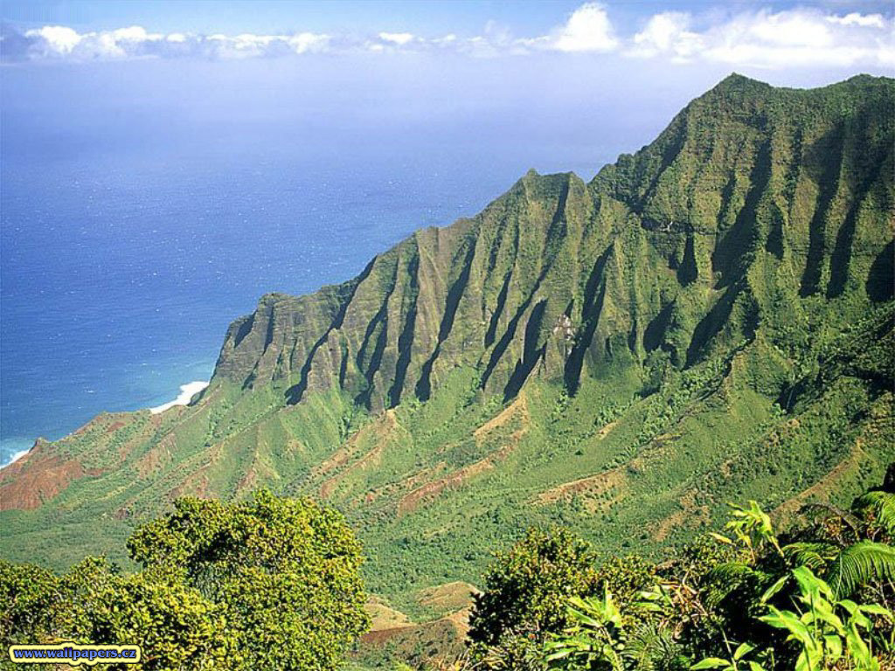Situat in apropiere de lacul de acumulare de pe Bistrita, muntele este format din roci sedimentare, cu un relief in trepte ca un amfiteatru, impadurit de molid si fag. Dintre culmi, se inalta varfurile Toaca (1404 m) ca o piramida, si Panaghia, ca un turn urias.
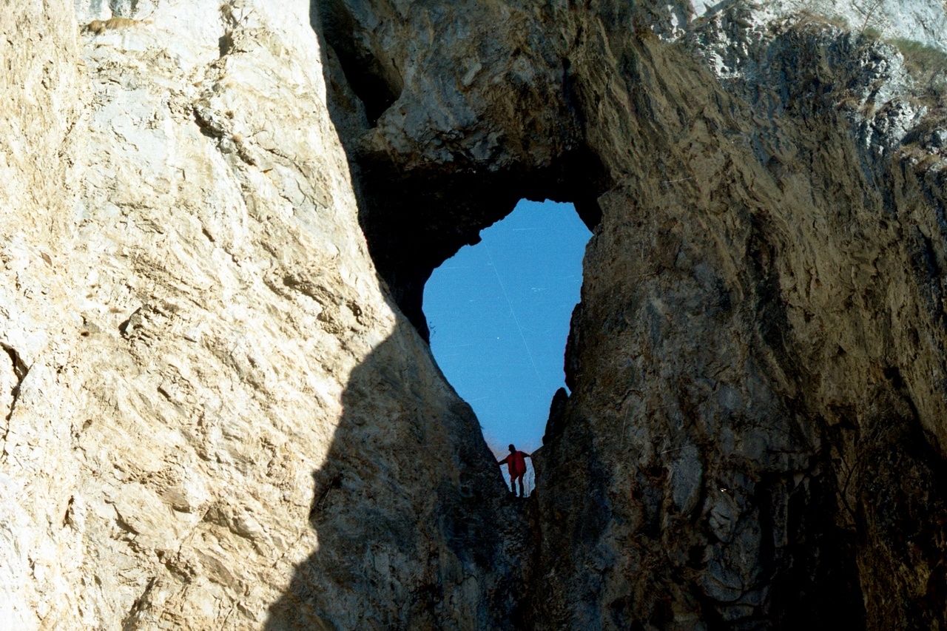
In padurile acestor munti, se intalnesc palcuri de jnepeni, ienuperi, smirdari. afini si merisori. Cele mai pitoresti. in zona,, sunt culmile paralele cu Obcinele Bucovinei, ceva mai putin inalte (1000 m) in care se intalnesc arboretele cu Zada (Larix decidua var. polonica); palcuri din acest conifer rar la noi, uneori sunt in amestec cu molid, brad, fag, paltin. La Cheile Bkazului, pe un brau de piatra, suspendati deasupra prapastiei, stau copacii de zada ca sageti gigantice infipte in calcar, cu varful spre cer, cu smocuri din 30-40 de ace cazatoare, cu lujeri mici, sferici, acoperiti cu solzi subtiri, rigizi. in zona, zada se numeste si "crin" astfel ca vizitatorii pot admira "Polita cu crini" pe o suprafata de aprox. 90 ha, declarata monument al naturii (la Piatra Detunata, Piciorul Maicilor s.a.). ,
Zada are multe intrebuintari: lemn pentru hartie si pentru fabricarea rasinei venetiene (un fel de chihlimbar); scoarta pentru tabacitul pieilor si pentru burdufuri de branza, frunzele pentru sirop continand vitamina C.
Zada trebuie ocrotita.
In aceasta zona, se poate admira ca o statuie, stanca "Dochia"; legenda spune ca ar reprezenta-o pe frumoasa fiica a lui Decebal, care urmarita de dusmani, a cerut zeului Zamolxis sa o transforme in "stana de piatra cu inima rece" - scrie Vlahuta. Alte forme cu adevarat megalitice sunt: "Turnul Sihastrului™, "Caciula Dorobantului", "Tabara Vulturilor". in apropiere, este manastirea Durau, unde se pot vedea frumoasele picturi ale lui Tonitza."
Flora Muntilor Ceahlau cuprinde o bogatie de endemisme, ca si flora Bucegilor: caldaruse, clopotei carpatici, garofite de munte, gentiane, papucul doamnei, floarea de colt, arbori de tisa s.a..
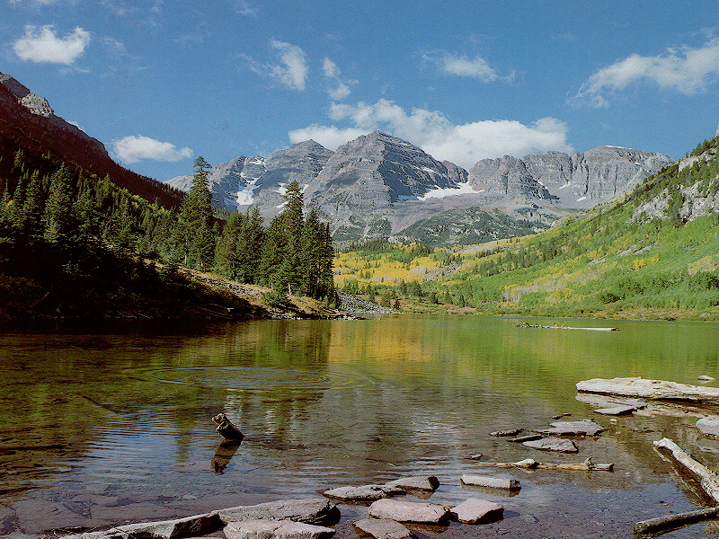
In caldarile de la Coza (Piatra Neamt) sunt fosile de pesti (sardele - Ciupea crenata) comparate Ncu fauna de pesti de la Suslanesti-Muscel; pentru acest cuib de fosile a fost declarata rezervatie geologica. in calcarele masive albe-cenusii de la Masivul Munticelu (jud. Neamt), s-au gasit fosile de Moluste, dovada ca pe-aici a fost odata o mare calda pana in nordul Moldovei
Minunat este reciful de Corali aflat intr-un bloc urias numit "Piatra Teiului" desprins din Ceahlau si rostogolit pe malul lacului de acumulare Bicaz. Legenda dupa E. Topa, spune ca diavolul anume a aruncat-o spre a opri cursul Bistritei si alasat-o pe malul Bicazului, surprins de zorii zilei (cand duhurile rele dispar). Blocul inalt de 17 m, are in varf un tei plantat de un cioban de afeolo, de unde numele dat pietrei
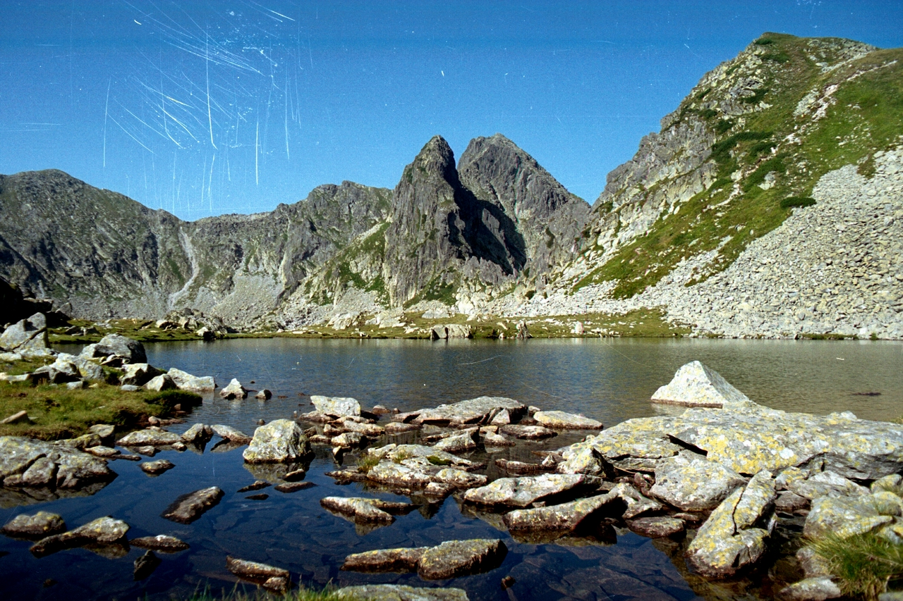
“Ceahlaul este un munte imparat, este podoaba, poezia tarii, este izvorul tainic al legendelor si doinelor neamului nostru, este ochiul estern deschis asupra hotarelor mosiei stramosesti.”
(Nicolae Gane)

“Daca ar fi intrat in basmele celor vechi, ar fi fost atat de vestit ca Olimpul, Pindul sau Pelias. Este asezat in partile Neamtului, nu departe de izvorul Tazlaului, iar in mijlocul lui e acoperit de zapezi vesnice; pe varful lui insa nu se gaseste nici un pic de nea, fiindca pare sa fie deasupra norilor de zapada. Din varful sau, care se-nalta ca un turn, se pravale un parau foarte limpede, ce se napusteste cu mare larma peste stanci abrupte… Drept in varf se vede o statuie straveche, inalta de 5 coti, infatisand o batrana cu 20 de mioare, din a carei parte fireasca curge intr-una un izvor. E anevoie de spus daca natura a vrut sa-si arate aici jocul sau daca statuia a fost lucrata de mana unui artist dibaci. Caci statuia nu sta pe nici o temelie, ci e crescuta si legata
strans de celelalte stanci….”
(Dimitrie Cantemir)
“Pe malul drept, in valea Calugarenilor, se-nalta o namila de stanca – “Piatra Teiului”. Cic-a vrut dracu odata sa iezeasca Bistrita si, rupand un hartan din Ceahlau, l-a luat de-a fedelesu si s-a pogorat cu el in puterea noptii, dar pe vale l-a prins cantarea cocosilor si-a zbughit-o Aghiuta, lasand stana-n batatura, de s-au crucit oamenii cand au vazut-o a doua zi. Cotim la dreapta pe sub podul de la Gura Largului, si deodata ni se deschide inainte minunata priveliste a Ceahlaului. Singur si posomorat, trufas stapanitor peste-un popor de munti, ce par pe langa dansul musuroaie, inaltandu-si crestetu-n cer, scarmanand norii in raghila de stanci infipte pe fruntea-i plesuva, mandrul urias farmeca raul cu puterea maretiei lui si-l face sa-si uite drumul si dorul de campie. De pe la namiezi pana-n scapatatul soarelui ne poarta Bistrita tot pe langa el – pleaca ea uneori, hotarata sa nu se mai intoarca, si iar se razgandeste, si vine mai aproape, aciura vrajita sub poalele lui, rotindu-se-n loc, scuturandu-si platosa-i stralucitoare, aci suspinand din adanc, aci privindu-l lung, strigandu-l, dand freamat padurilor cu glasu-i de valuri. Intr-un tarziu isi ia seama si pleaca manioasa, vorbeste singura, se bate de maluri, urland s-arunca toata, cat ii de lata, peste inaltele praguri de la Bicaz si de la Lunca Strambului. Nalucesc pe tapsane casutele satelor, prin vai herastraie, din intunecimi de codru rasar marete vechile manastiri: Pangarati, Bisericanii, castel fantastic pe varful unei maguri, si mai in vale, Bistrita, dupa o perdea de plopi. Inainte, Batca Doamnei s-abate la stanga si ne-arata orasul – cel mai frumos oras de munte al Moldovii – culcat intre doua straji inalte: Pietricica si Cozla.
La asfintitul soarelui suntem in Piatra. Pamantul umbla cu noi. Ceahlaul, ridicandu-si falnic fruntea peste grinduri, ne priveste inca din negurile departarii.”
(Alexandru Vlahuta)

RELIEFUL TARII NOASTRE

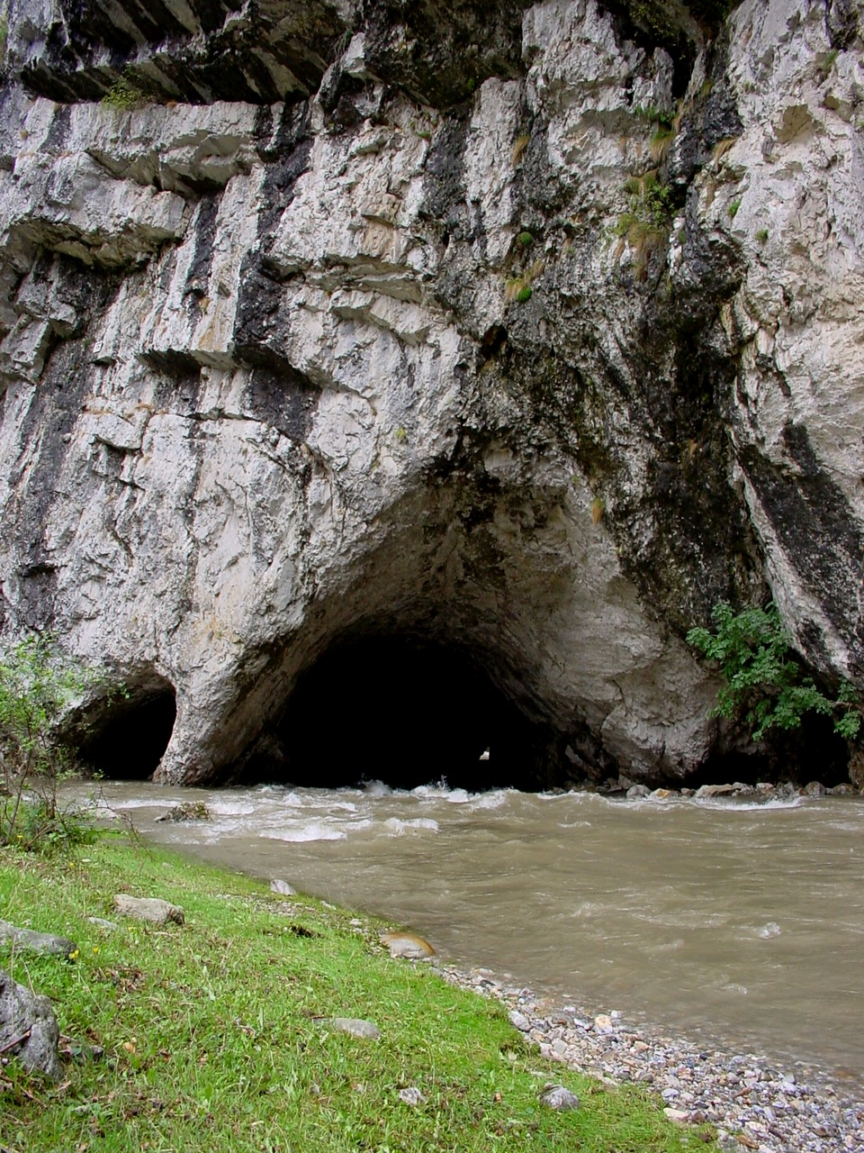
Relieful tarii noastre este impartit in trei grupe: campii (0-200m), dealuri si podisuri (200-1000m), munti (peste 1000m).
Pe harta tarii formele de relief sunt repartizate astfel:
- In centrul tarii se afla podisurile si dealurile.
- De jur imprejur se inalta Muntii Carpati.
- In afara muntilor se intind dealurile si podisurile.

Fiecare forma de relief ocupa cam a treia parte
din suprafata Romaniei.

MUNTII

Odinioara muntii erau considerati tinuturi misterioase si periculoase. Teoria revolutionara a placilor tectonice, elaborata in ultimii douazeci de ani, a dezlegat majoritatea misterelor formarii muntilor.
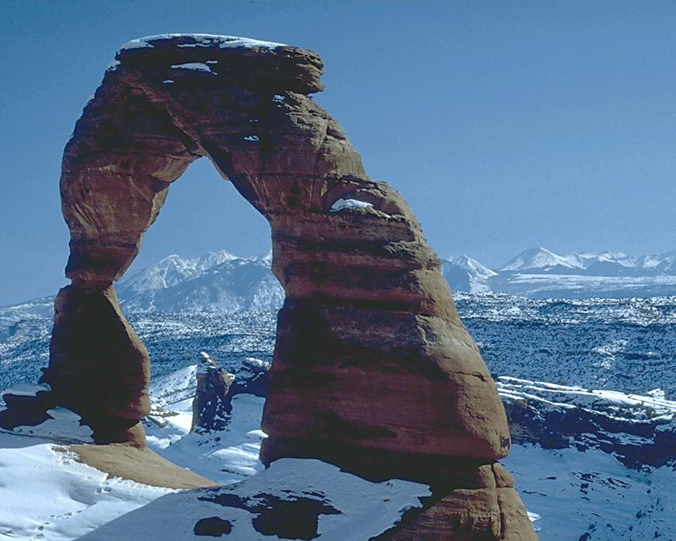
Unii munti sunt rezultatul activitatii vulcanice, altii insa s-au format din straturi de roci plate, ca urmare a unei presiuni laterale extraordinar de mari, care le misca si le deformeaza. Astfel de munti se nasc acolo unde scoarta pamantului este in miscare – la marginea placilor rigide, care formeaza scoarta dura a Pamantului.
Presiunea necesara incretirii muntilor este produsa de miscarea placilor.
Placile tectonice se deplaseaza annual doar cativa centimetri. Dar daca placile, care poarta pe ele continente, se ciocnesc, rocile aflate pe marginile lor, impreuna cu straturile sedimentare aflate pe fundul marii, se ridica treptat, dand nastere unor noi lanturi muntoase.
Ca rezultat al miscarii placilor se elibereaza o mare cantitate de energie termica si se nasc presiuni uriase. Datorita efortului acestor doi factori, straturile de roca se inmoaie si se deformeaza, ca un material plastic expus caldurii si cedeaza fortei mecanice, adica se incretesc in cute uriase. Alte straturi de roci mai reci, sau mai rigide se rup si deseori se separa de straturile inferioare. In intervalele de formare a muntilor ca urmare a caldurii produse la baza placii, se formeaza magma. Impreuna cu straturile superioare se ridica si marea masa de magma, se solidifica sub forma de granit, ceea ce va constitui baza muntilor de incretire.
Acei munti de incretire a caror boltire s-a incheiat demult si inca nu s-au erodat complet, sunt dovezile ciocnirilor de odinioara ale continentelor. Muntii sunt inca in crestere cand eroziunea a si inceput sa-i distruga.

MUNTII CEAHLAU

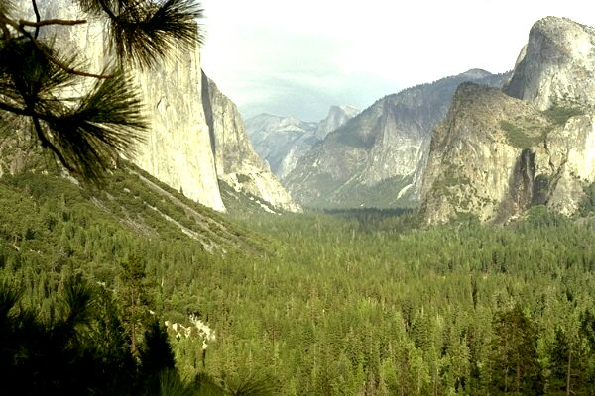
Kogaion (Koghion) sau Pionul (Peonul), considerat muntele sacru al antichitatii, despre care se spune ca, in zilele senine, putea fi admirat de la gurile Dunarii, Ceahlaul este unul din stalpii spiritualitatii stravechi (poarta hramul “Schimbarea la Fata”), un adevarat Olimp al neamului romanesc.
Reprezentant in al doilea cartier (senestra sus) al stemei judetului, masivul Ceahlau este cel mai impunator din ansamblul muntos al Carpatilor Orientali (Dacici, cum li se spunea odinioara), fiind situat in partea centrala a acestora, mai precis la intersectia paralelei de 47 grade N cu meridianul 26 grade E. Inconjurat de valea Bistricioarei la nord si valea Bicazului la sud, valea Bistritei la est si vaile Bistrei, Pinticului si Jidanului la vest, masivul Ceahlau este constituit dintr-un sistem de culmi dispuse radial, avand altitudini ce variaza intre 1000-1900 metri si care converg intre cele doua puncte mai inalte: Varful Ocolasului Mare si Varful Toaca. Cel mai inalt varf este considerat Varful Ocolasul Mare, cu 1907 metri, Varful Toaca, masurand numai 1900 metri.
Zona cea mai inalta a muntelui este reprezentata de un platou central, cu o latime de 1 km si o latime de 6 km, dispus pe directia N-S. Trecerea de la platoul superior spre zona periferica se face brusc, printr-o centura de abrupturi cu inaltimi de 300 – 500 m.

VEGETATIA SI FAUNA

In muntii Ceahlau, ca dealtfel pe toata intinderea tarii noastre, vegetatia si fauna sunt bogate.
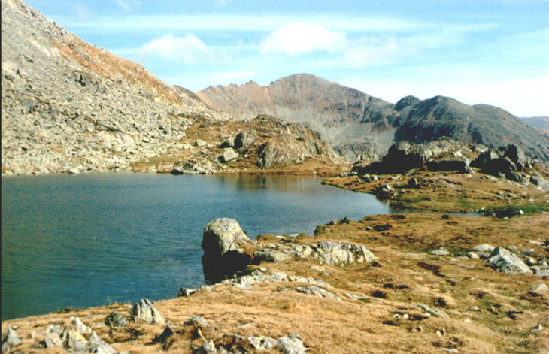
In zonele de dealuri inalte si pe muntii scunzi predomina fagul. La altitudini mai mici intalnim paduri in care fagul se afla in amestec cu stejarul – padurile de foioase.
Pe muntii inalti se dezvolta coniferele. Dintre acestea, cel mai intalnit este molidul, alaturi de care cresc bradul, pinul,zada etc. In Carpatii Orientali se gasesc cele mai intinse paduri de conifere. La altitudini mici, coniferele cresc in amestec cu fagul.
La inaltimi mari, locul padurii de conifere este luat de ierburile etajului alpin. Acesta se dezvolta la altitudini mai mari de 1800 m si este asemanator stepei. Trecerea dintre etajul padurii si cel al ierburilor alpine se realizeaza printr-un brau de arbusti (jneapan, ienupar s.a.). Ierburile de pe culmile cele mai inalte ale muntilor asigura hrana nenumaratelor turme.
De asemenea, pe acesti munti putem gasi multe flori minunate (floarea de colt, sangele voinicului, viorele galbene, flori de gheata s.a.).
Fauna este strans legata de vegetatie. In padurile de stejar si de fag pot fi intalnite vulpea, lupul, ursul, caprioara etc. In padurile de conifere traiesc ursul, cerbul, rasul si cocosul de munte.
La cele mai inalte inaltimi, in zona etajului alpin, acolo unde este rece tot timpul anului, traiesc capra neagra si marmota alpina.
In muntii Ceahlau se pot gasi si alte animale ca: veverita, porcul mistret, ariciul, corbul, ciocanitoarea, cocosul de munte, gainusa de munte, vipera, pastravul.

HIDROGRAFIA

Elementele hidrografice din Masivul Ceahlau reflecta gradul de umiditate determinat de conditiile climatice, in stransa legatura cu apele subterane, suportul litologic si cu vegetatia.
Apele de suprafata napartin in intregime bazinului hidrografic al Bistritei, fiind reprezentate de o retea deasa de rauri cu dispunere divergenta. Afluentii directi ai raului Bistrita, de pe versantul estic al muntelui, sunt: Cosusna, Izvorul Muntelui, Secu, Izvorul Alb, Tiflicul, Rapciunita si Schitul. Bistricioara colecteaza paraiele de pe versantul nord-vestic, cel mai important fiind Pinticul.
De pe versantul sudic si sud-vestic, Bicazul colecteaza paraiele Chisirig, Neagra, Hamzoaia, Jidanului. Izvoarele principalelor paraie din Ceahlau se afla la baza abrupturilor conglomeratice, fiind rezultatul apelor subterane cantonate in acumularile de grohotis. Obarsiile acestor izvoare se afla la 1000-1300 m altitudine peste acestea, paraiele avand caracter torential.

POTENTIALUL TURISTIC

Pentru un turism organizat si civilizat, in Masivul Ceahlau functioneaza 3 cabane: Izvorul Muntelui, Dochia si Fantanelele. La acestea se adauga un complex hotelier (statiunea Durau) si numeroase pensiuni. De asemenea, nu putem sa nu amintim de posibilitatea efectuarii de croaziere de agrement cu vaporul pe lacul de acumulare “Izvorul Muntelui”.
Pe cuprinsul rezervatiei sunt aprobate, amenajate si marcate 7 trasee turistice, care traverseaza in intregime aria protejata.
Potentialul turistic natural din Masivul Ceahlau a determinat amenajarea unor trasee si locuri de popas inca din secolul trecut. Astfel, familia Cantacuzinilor amenajeaza in jurul anului 1860 prima poteca spre inaltimile Ceahlaului, iar primele adaposturi sunt construite in 1906 langa Fantana Rece si in 1914 la Fantanele. Unul din principalele obiective de atractie ale turistilor il reprezinta relieful conglomeratic din zona centrala, printre cele mai spectaculoase forme numarandu-se Panaghia, Toaca, Caciula Dorobantului, Piatra cu Apa, Detunatele, Dochia, Claile lui Miron etc.. Un alt obiectiv il reprezinta, pentru cei pasionati de alpinism, ascensiunile pe traseele de escala din masiv
ISTORIC, LOCUITORI, OBICEIURI,
TRADITII

Putini dintre drumetii care trec sau zabovesc cateva clipe in Poiana “Scaune” stim ca aici a fost descoperit un nivel de locuire preistoric, de un real interes pentru activitatea arheologica. Cercetarile au scos la iveala o asezare-atelier cu caracter permanent, a carei existenta indelungata a fost favorizata de conditiile prielnice locale de locuire.
Ocupatia de baza a locuitorilor de la poalele Masivului Ceahlau este pastoritul, poienile din jurul muntelui aferind locuri prielnice pasunatului turmelor de oi si vite. Aceasta indeletnicire este practicata si astazi in Poiana Maicilor, Poiana Stanilelor, ori pe platoul central.

LEGENDE

Exista multe legende legate de Muntii Ceahlau. Iata cateva dintre ele:

LEGENDELE DOCHIEI

“… asemenea stanci antropomerfe ca stanca Dochiei si oile, sunt simbolul unui idol pagan care dainuia de veacuri la Carpi, la dacii liberi din Carpatii Orientali…”
(Vasile Parvan)

“Pe urmele unei informatii aduse de un lexicograf, Su (i) das / sub Zalmoxis /, s-a pus problema existentei la geto-daci, a unei zeitati feminine a pamantului, sotie a lui Zalmoxis (…). O reprezentare din care se ridica in ipostaza divina Zalmoxis- Thales si zana Dochia.”

(Gh. Musu)

In ceea ce priveste Stanca Dochiei, ea este, poate, locul cel mai invaluit in mister. Despre aceasta stanca unii spun ca ar fi pietrificarea unei batrane ciobanite, care, invesmantata cu noua cojoace, a pornit, impreuna cu oile si caprele sale, spre varful muntelui, desi vremea nu-i ingaduia. Si, cum mergea ea, a inceput sa ploua si sa ninga. Fiindca cojocul de deasupra se uda mereu si se ingreuna, obosind-o la drum, batrana ciobanita a lepaadt, unul cate unul, opt opt din cele noua cojoace. Atunci, s-a pornit un ger mare de la Dumnezeu, ger care a ingheat-o impreuna cu oile si caprele sale.

LEGENDA CHEAHLAULUI

Despre Muntele Ceahlau se spune ca s-a facut din porunca imparateasca.
Dorind a-i apara pe locuitorii acestor locuri de hoardele barbare venite de la Rasarit, imparatul roman Traian, cuceritorul Daciei, a dat porunca sa se inalte acest munte pentru a pune o stavila in calea navalitorilor. Pentru a fi dusa la indeplinire porunca imparateasca, au fost adunati toti robii de la Decebal, carora li s-a adus la cunostinta greaua incercare la care trebuiau sa faca fata. Trebuiau sa aduca si sa aseze, pe locul viitorului munte, piatra peste piatra, stanca peste stanca, pana cand gramada va fi suficient de inalta pentru a-l multumi pe imparat. Imparatul, multumit de cele facute, a cerut ca in varful muntelui sa fie asezata o toaca.
Un soldat a primit porunca sa stea de straja si sa bata toaca ori de cate ori o vedea navalind vrajmasii, spre a vesti pe locuitorii din vale. Aceasta pana intr-o zi, cand sageata vrajmasa il rapunse pe soldat si nu mai avu cine sa bata toaca. De atunci s-au pornit dusmanii pe tara ca roiul…

LEGENDA TURNULUI
LUI BUTU

Legenda Turnului lui Butu si Ana este o poveste de dragoste.
Se spune ca pe vremea voievodului Alexandru cel Bun, traia un tanar pe cat de viteaz pe atat de chipes si pe care il chema Butu. Fata domnitorului, Ana, ispitita de frumusetea si vrednicia lui Butu, se indragosti de acesta si amandoi isi jurara credinta vesnica. Dar, pe cand se pregateau de nunta, numai iata ca vrajmasii navalira in tara si Butu trebui sa plece la razboi. Soarta a fost potrivnica celor doi, caci Butu pieri in lupta. Deznadajduita ca tatal ei hotarase sa o marite cu un boier de tara, Ana se duse si ceru ajutorul unei vrajitoare. Acesta ii promite Anei ca va face vraji si il va aduce inapoi pe iubitul sau, dar in chip de strigoi. Chemat de farmecele vrajitoarei, Butu aparu pe un cal alb intr-o noapte urata si intunecata, o lua cu dansul pe Ana si disparura amandoi in mijlocul fulgerelor, zburand catre muntele Ceahlau. Plutind inca deasupra muntelui la venirea zorilor, acestia sunt prinsi de cantatul cocosilor. O detunatura inspaimantatoare sparge vazduhul pravalindu-se asupra fugarilor, care se prabusesc prefacandu-se in cele doua stanci ingemanate. Astfel le-a ramas numele de atunci : Turnul lui Butu.
O alta varianta a legendei a fost publicata de D.Gusti in anul 1815 in “Kalendar”, sub denumirea “Butu”. In aceasta varianta este vorba de o batrana, care locuieste intr-o casa undeva in munti. Vaduva isi asteapta fiul dus la vanatoare. Ingrijorata ca fiul ei nu se mai intoarce, aceasta pleaca pe munte sa-l caute. Timp de o saptamana a umblat dupa el, impreuna cu un palc de plaiesi, fara insa a-i gasi. Se spune ca acolo, la piciorul stancii, i-ar fi mormantul.

